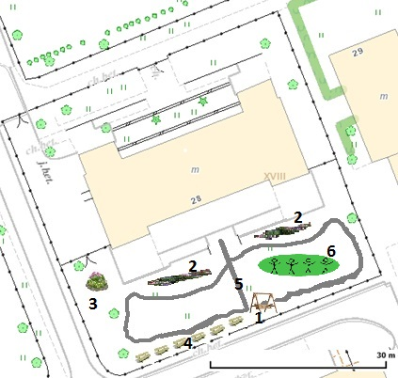
- Projektowana huśtawka wieloosobowa.
- Rabatki istniejące.
- Istniejący klomb – rabata.
- Projektowane ławki.
- Projektowane alejki utwardzone.
- Wolna zielona przestrzeń do zabaw i występów.

